Exercice : J’explique les évolutions du littoral de Tokyo
Fais-toi aider d’un adulte pour lire et comprendre les documents.

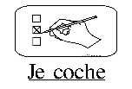
Réponds aux questions :
- Observe la photographie : Ce paysage littoral est-il plutôt :
□ industrialo-portuaire □ touristique
Pourquoi ? : Justifie ta réponse.
………………………………………………………………………………………………………..
………………………………………………………………………………………………………..
- Le port s’est étendu vers le nord sur un terre-plein artificiel :
□ Au début du IXe siècle □ Au début du XIXe siècle □ Au début du XXe siècle

3. Quelles sont les nouvelles activités dans le port historique ?
………………………………………………………………………………………….………….
……………………………………………………………………………………………………..
……………………………………………………………………………………………………...

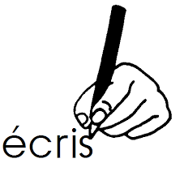

Exercice : Réalise le croquis de la plage de Copacabana de Rio de Janeiro
JE PLACE LES ÉLÉMENTS DONNÉS DANS UN CROQUIS EN M’AIDANT D’UN MODÈLE
Coups de pouce :
1.Identifie les principaux éléments du paysage.
2. Place ces éléments sur le croquis en vous aidant du modèle ci-dessous.
3.Complète la légende :
4. Pense à employer un vocabulaire précis et adapté à ce croquis de paysage (océan, front de mer, arrière-pays, plage de Copacabana, voies de communication, complexe hôtelier)
Légende :
1/ Paysages favorables au tourisme : 2/ Les aménagements :

